- أي صورة المبينة أدناه تبين النباتات التي عادة ما توجد في الصحراء ؟

أي مما يلي لا يستعمل كمصدر للطاقة ؟
أ- الماء الجاري
ب- الحديد الخام
ج- الشمس
د- النفط

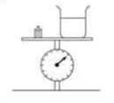
وضعت اليزابث ثقل وكأس من الماء على ميزان ، كما هو مبين في الصورة الأولى .

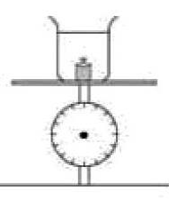
ثم حركت الكأس ووضعت بداخله الثقل ، كما هو مبين في الصورة الثانية .

كيف ستبدو قراءة الميزان ؟ ارسم سهما على الصورة الثانية لتوضيح إجابتك .

كل مغناطيس من المغناطسيات الثلاثة الموضحة بالشكل أدناه غمس في مادة تقع أسفله. أي من المواد يمكن أن تكون قهوة ؟
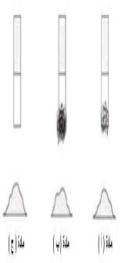

أ - ( أ ) فقط
ب - ( ب ) فقط
ج - ( ج ) فقط
د - ( أ ) و ( ب ) فقط

لاكتشاف ما إذا كانت البذور تنمو أفضل في الضوء أو الظلام , يمكنك أن تضع بعض البذور على
قطع من الورق الرطب و :
أ - تحفظها في مكان دافئ ومظلم
ب - تحفظ مجموعة في مكان مضيء ومجموعة أخرى في مكان مظلم
ج - تحفظها في مكان دافئ ومضيء
د - تضعها في مكان مضيء أو مظلم على أن يكون بارد .

أي مما يلي يتنقل أسرع ؟
أ - القطار
ب - الطائرة
ج - الصوت
د – الضوء

تختلف الطيور عن الحشرات ، في أن الطيور لها :
أ- أجنحة
ب - أرجل
ج - عيون
د - بيض
ه – ريش

في أي جزء من النبات تتطور البذور؟
أ - الزهرة
ب - الورقة
ج - الجذر
د - الساق
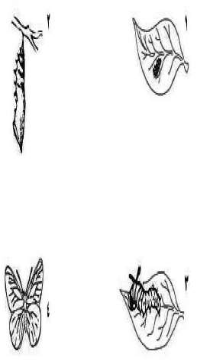
تضع فراشة بعض البيض الصغير على ورقة نبات . الصور أدناه توضح التغيرات التي تحدث للبيض .

ما هو الترتيب الصحيح للتغيرات التي تحدث للبيض ؟
- 1 ،2 ،3 ،4
- 1، 3، 2 ،4
- 1، 4 ،3 ، 2
- 1، 4 ، 2 ،3

ما هو أفضل سبب لإدراج الثمار والخضروات المورقة في الحمية الصحية؟
أ - بهما نسبة عالية من الماء.
ب - هما أفضل مصدرِ للبروتينِ.
ج - هما غنيتان بالمعادنِ والفيتامينات.
د - هما أفضل مصدرِ للكربوهيدراتِ.

عدة أشياء دفنت في أرض رطبة. استخرجت بعد بضع سنين. أي من هذه الأشياء بقيت على حالها؟

أ - قشرة البيض
ب - كأس بلاستيكي
ج - صحن ورقي
د - قشرة البرتقال

حينما يوضع ناقوس زجاجي على شمعة مشتعلة، ينطفئ لهب الشمعة.

لماذا يحدث ذلك ؟
عندما يتنفس الحيوان بشكل متسارع وينبض قلبه بشكل أسرع، فإنه على الأغلب :
أ - يشعر بالبرد
ب - خائف
ج - يرتاح
د - نائم

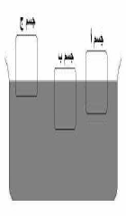
الصورة التالية توضح ثلاثة أجسام صلبة لها نفس الحجم تطفو في الماء.
أي جسم منها له أكبر وزن؟
أ- الجسم أ
ب- الجسم ب
ج- الجسم ج
د- كل الأجسام بنفس الوزن

ما الذي يغطي أكثر سطح الأرض؟
أ- الماء
ب- الصخور الجرداء
ج- الأراضي الزراعية
د- المدن والقرى

إذا أخذ الجسم من الغذاء أكثر مما يحتاجه:
أ- يصبح التنفس أسرع.
ب- ينقص الوزن.
ج- يزداد معدل نبضات القلب.
د- يخزن الغذاء كدهن.

يمكن أن توجد حفريات الديناصورات التي عاشت منذ ملايين السنين في:
أ- مياه المحيطات.
ب- الثلج على البرك.
ج- جذوع الأشجار.
د- الصخور في الأرض.

المغناطيس القوى سيفصل خليط من:
أ- الزجاج الشفاف والزجاج الأخضر.
ب- الكؤوس الورقية والكؤوس البلاستيكية.
ج- مسامير الحديد ومسامير الألمنيوم.
د- الرمل والملح.

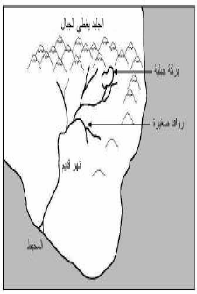
انظر إلى الرسم التالي.
الماء الأكثر ملوحة:
أ- المحيط
ب- البركة الجبلية
ج- النهر القديم
د- الروافد الصغير

إذا رميت أحد هذه الأشياء، أيها سوف يتحلل أسرع؟
أ- قنينة زجاجية
ب- وعاء معدني
ج- قنينة بلاستكية
د- لب التفاحة

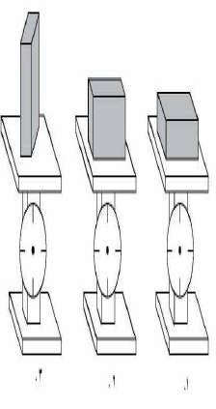
وضعت نفس الطابوقة على ميزان في ثلاث وضعيات مختلفة .
ما قراءة الميزان؟
أ- 1 سيبين الوزن الأكبر.
ب- 2 سيبين الوزن الأكبر.
ج- 3 سيبين الوزن الأكبر.
د- جميعها ستبين الوزن نفسه.

أي الحيوانات التالية تأكل النباتات فقط؟
أ- القط
ب- الكلب
ج- الأسد
د- الأرنب
مصدر الطاقة المتجدد هو المصدر الذي لا ينفذ . أيهم مثال لاستخدام مثل هذا المصدر؟
أ- تدفئة المنزل بفرن الفحم
ب- طاحونة هواء تضخ الماء على المزرعة
ج - إضاءة الغرفة بمصباح الكيروسين
د- حركة شاحنة ديزل على طول الطريق

ما هو الغاز الموجود في الهواء الذي نحتاج أن نتنفسه لنحيا؟
أ- النيتروجين
ب- الأكسجين
ج- ثاني أكسيد الكربون
د- الهيدروجين
ه - بخار الماء

كميات كبيرة من المعادن مثل الحديد والألمنيوم توجد في:
أ- الأشجار الميتة
ب- الماء
ج- عظام الحيوانات
د- آبار النفط
د- الصخور

أعطت جيسيكا بعض الأسباب لكون إبريق الماء الكهربائي وأواني الطبخ غالبا ما تكون من النحاس.
أي سبب صحيح؟
أ- النحاس موصل جيد للحرارة.
ب- النحاس سهل الذوبان.
ج- النحاس صعب التشكيل.
د- النحاس يذوب في الماء الحار.

الأسنان التي يستخدمها الإنسان لمضغ غذائه مرقمة على الصورة أعلاه:
أ- 1 فقط
ب- 3 فقط
ج- 1 و 2
د - 3 و

